

Semana 6
Taller Aplicado de Software

Formato de respuesta
Nombre estudiante: Kathleen Rodriguez
Asignatura: Taller Aplicado de Software | Carrera: Ingeniería en Desarrollo de Software
Profesor: Carlos Ignacio Valverde Olivares | Fecha: 19-07-2026

Descripción de la actividad

Durante esta semana y a medida que se completan las funcionalidades, se llevará a cabo la integración de sistemas y la creación de un entorno de prueba donde se evaluará el sistema. Al final de esta fase, se espera tener un producto funcional que, aunque no esté completamente refinado, demuestre las características básicas necesarias para la interacción del usuario y pueda ser presentado a un grupo de pruebas inicial para obtener feedback valioso.

Instrucciones específicas
Deberás continuar avanzando en el desarrollo de su sistema, replicando el proceso de visualización en tiempo real del progreso del proyecto. Asegúrate de que cualquier nueva funcionalidad o actualización en el código se refleje de inmediato en el servidor configurado. El servidor debe seguir permitiendo la visualización remota de las funcionalidades implementadas, y se debe garantizar que las modificaciones realizadas durante esta etapa sean accesibles para su revisión por parte del equipo y los instructores. Continúen utilizando herramientas de integración continua, como Heroku, Netlify, AWS o servidores locales, para asegurar que el sistema se mantenga escalable. En caso de estar utilizando una arquitectura de microservicios, sigan desplegando cada componente de forma independiente y aseguren su disponibilidad en el servidor, facilitando la revisión constante de las nuevas funcionalidades implementadas. También, sigue utilizando contenedores para gestionar de manera eficiente y replicable los entornos de desarrollo, asegurando que cada microservicio funcione de manera coherente y que el sistema sea fácil de desplegar y mantener.

Link con información del proyecto
https://github.com/kvrodriguezg/contactcenter-ai

Link con acceso al sistema
https://contactcenter.32.192.140.199.nip.io

Instrucciones de avance
Se integraron los principales módulos del MVP y se mantuvo la visualización remota mediante AWS EC2 y Docker Compose.

Funcionalidades implementadas y utilizables:
- Inicio de sesión y protección de rutas.
- Gestión de documentos PDF con almacenamiento, extracción, fragmentación y persistencia.
- Procesamiento asincrónico mediante Worker.
- Base vectorial PostgreSQL con pgvector.
- Chat RAG conectado al proveedor Gemini.
- Historial de conversaciones en una base de datos independiente.
- Separación del Chat como microservicio con API y base propia.
- Health checks para comprobar disponibilidad.
- Pruebas automatizadas incorporadas al pipeline de integración continua.

Estado de microservicios:
- Core API: identidad local, empresas, usuarios, documentos y tickets.
- Chat API: consultas RAG e historial conversacional.
- Worker: procesamiento de documentos y tareas en segundo plano.
- Frontend: interfaz React.
- PostgreSQL Core y PostgreSQL Chat: bases independientes.

Documentos actualizados a partir de la primera experiencia:
- Alcance y objetivos del proyecto.
- Arquitectura y tecnologías seleccionadas.
- Plan de trabajo.
- Plan de calidad.
- Plan de pruebas.
- Plan de riesgos.
- Plan de comunicaciones.
- Modelo de datos.
- Diseño y mapa de navegación.
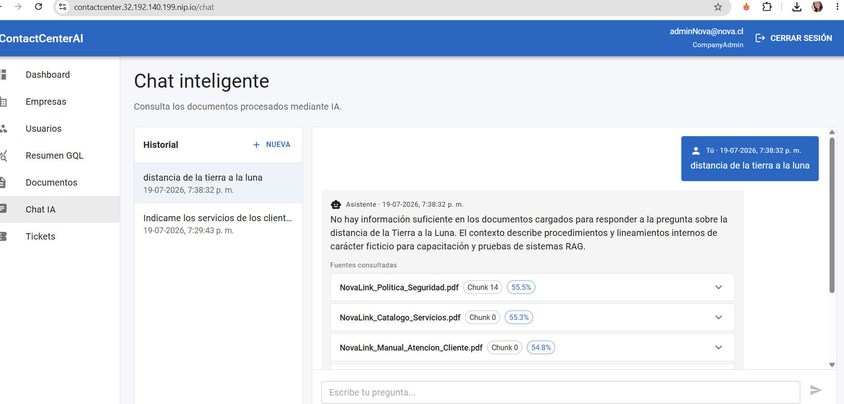

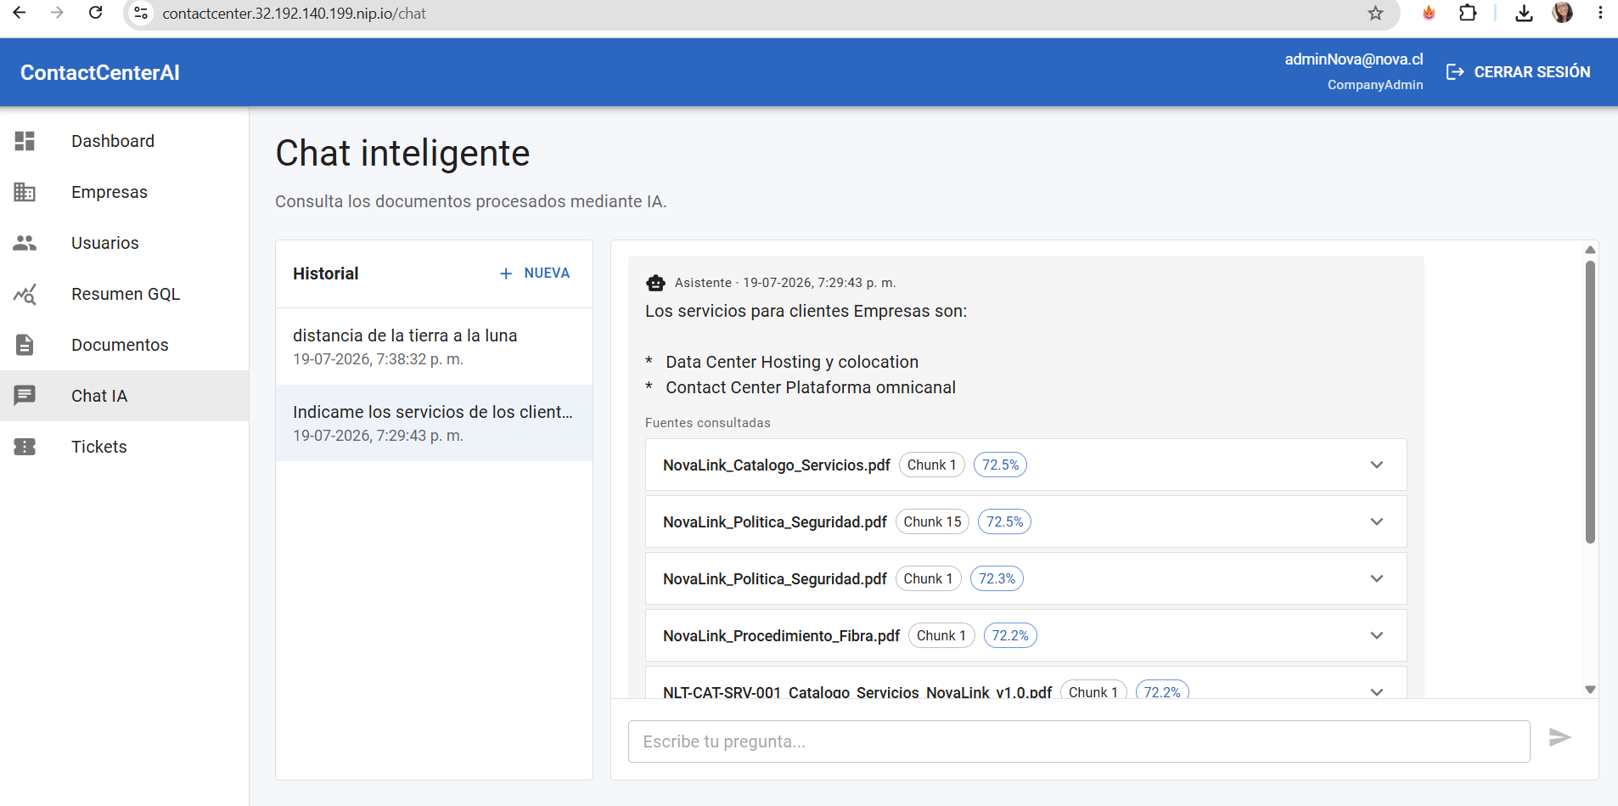
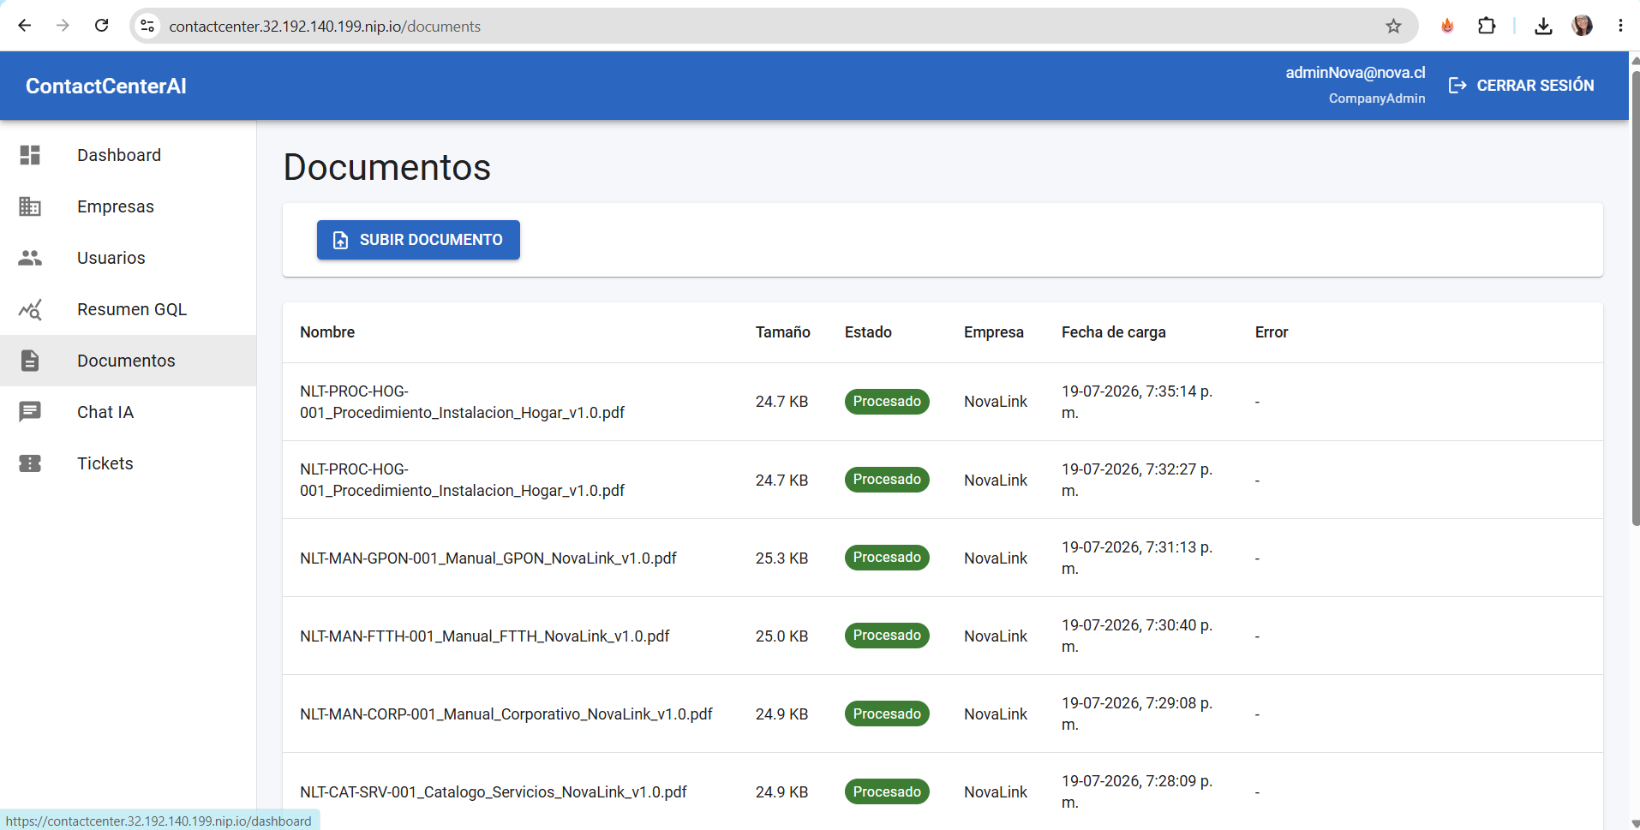



Reservados todos los derechos Fundación Instituto Profesional Duoc UC. No se permite copiar, reproducir, reeditar, descargar, publicar, emitir, difundir, de forma total o parcial la presente obra, ni su incorporación a un sistema informático, ni su transmisión en cualquier forma o por cualquier medio (electrónico, mecánico, fotocopia, grabación u otros) sin autorización previa y por escrito de Fundación Instituto Profesional Duoc UC La infracción de dichos derechos puede constituir un delito contra la propiedad intelectual.

